1.2.2. Mondphasen

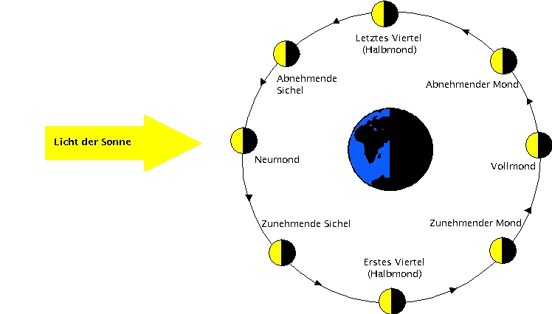
Die Mondphasen entstehen durch die Bahn des Mondes um die Erde.
Es wird immer die Hälfte des Mondes durch die Sonne angeleuchtet. Je nach Standpunkt des Beobachters auf der Erde sieht man aber nur einen Teil davon.

